Ассортимент пищевых продуктов для питания в ДОУ
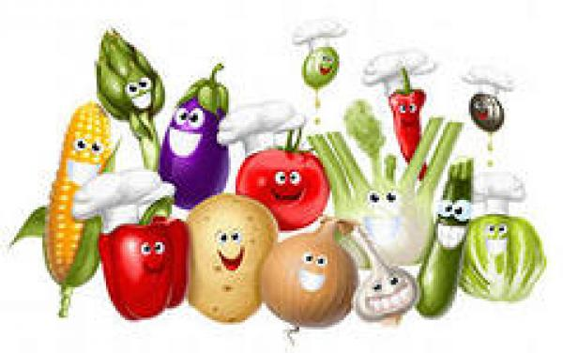
При формировании рациона питания детей в ДОУ (при производстве кулинарной продукции) могут использоваться следующие основные виды продовольственного сырья, а также готовых пищевых продуктов промышленного производства:
- Вафли с молочно-жировой начинкой витаминизированные
- Вода питьевая
- Говядина (I категории)
- Горох шлифованный
- Горошек зеленый консервированный
- Дрожжи хлебопекарные
- Зелень петрушки, сельдерея, укропа сушеная
- Изделия булочные сдобные с повышенной пищевой ценностью
- Изделия творожные для детского питания (с массовой долей жира до 9 %)*
- Изделия формованные из филе и фарша рыбы
- Икра из вареных овощей (кабачков, баклажанов и др., без уксуса и жгучих специй)
- Какао-порошок
- Капуста белокочанная, свежая
- Картофель свежий
- Каши из овса, гречневой, рисовой крупы и др. злаков
- Колбаски детские, сосиски, сардельки для дошкольного питания
- Консервы из мяса, рыбы, птицы для детского (дошкольного) питания
- Кофейный напиток из цикория, в т.ч. витаминизированный
- Крахмал
- Крупа гречневая
- Крупа манная
- Крупа овсяная
- Крупа перловая
- Крупа пшенная
- Крупа рисовая
- Лист лавровый сухой
- Лук репчатый свежий
- Лук свежий зеленый
- Макаронные изделия
- Масло коровье сладкосливочное несоленое
- Масло растительное
- Молоко коровье пастеризованное и стерилизованное (витаминизированное, из натурального сырья, с массовой долей жира 2,5-3,5 %)
- Молоко цельное сгущенное с сахаром
- Морковь столовая свежая
- Мука пшеничная хлебопекарная
- Мясо птицы (цыплят-бройлеров, кур, индейки)
- Напитки кисломолочные (с массовой долей жира 2,5-4%), в том числе кефир, йогурты молочные (натуральные и фруктовые)
- Овощи, фрукты и ягоды сушеные
- Овсяные хлопья
- Огурцы свежие
- Огурцы стерилизованные (консервированные без уксуса)
- Повидло, джемы, варенье без консервантов (в т.ч. без сернистого ангидрида)
- Продукты томатные консервированные
- Сахар (песок)
- Свекла столовая свежая
- Сметана (с массовой долей жира 10-15 %)
- Соки фруктовые (плодовые, ягодные) – прямого отжима (промышленного производства) и восстановленные витаминизированные (без добавления сахара)
- Соль пищевая йодированная, в том числе с пониженным содержанием натрия (предпочтительно)
- Субпродукты говяжьи обработанные – печень
- Сухари панировочные
- Сыр сычужный твердый, полутвердый, мягкий (неострых сортов, с массовой долей жира не более 45 % по сухому веществу, соли – не более 1,5 %)
- Творог с массовой долей жира до 9 %
- Томаты свежие
- Укроп свежий
- Фасоль продовольственная
- Филе рыбы малосоленой (сельди)
- Фрукты свежие (яблоки, груши, бананы и др.)
- Хлеб пшеничный из муки 1 сорта витаминизированный, в т.ч. с пониженным содержанием натрия (предпочтительно)
- Хлеб ржаной (ржано-пшеничный с содержанием ржаной муки не менее 70 %) витаминизированный, в т.ч. с пониженным содержанием натрия (предпочтительно)
- Чеснок свежий
- Шиповник сушеный
- Яйца куриные пищевые диетические
Помимо перечисленных, могут использоваться и другие виды продовольственного сырья с аналогичной или более высокой пищевой ценностью, допущенные в установленном порядке для использования в питании детей дошкольного возраста.

